Отчет № 4 объединения «Разноцветный мир»

- Темы занятий:
Тема занятия | Дата | Используемая литература | Материалы и оборудование
Подставка для композиции.Сбор настольной цветочной композиции. | 05.05.20 | http://nsc.1september.ru http://www.stranamam.ru | Мультимедийные презентации по ДТП. Салфетки, рамки, коробочки, бутылки, клей ПВА, салфетки
Изготовление свадебного букета, подготовка заготовок. Сбор и оформление свадебного букета. | 10.05.20
 |  |  | .
- Интернет ресурсы: ddt-griv.ru (страничка педагога – Шобухова Т.В.), stranamasterov.ru

- Изделия по темам:

1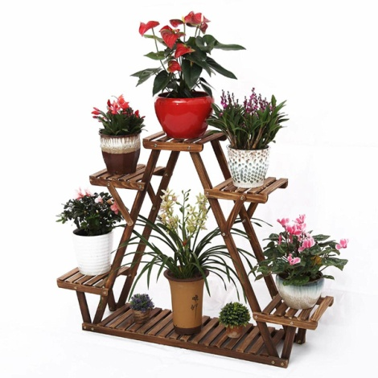. 2. 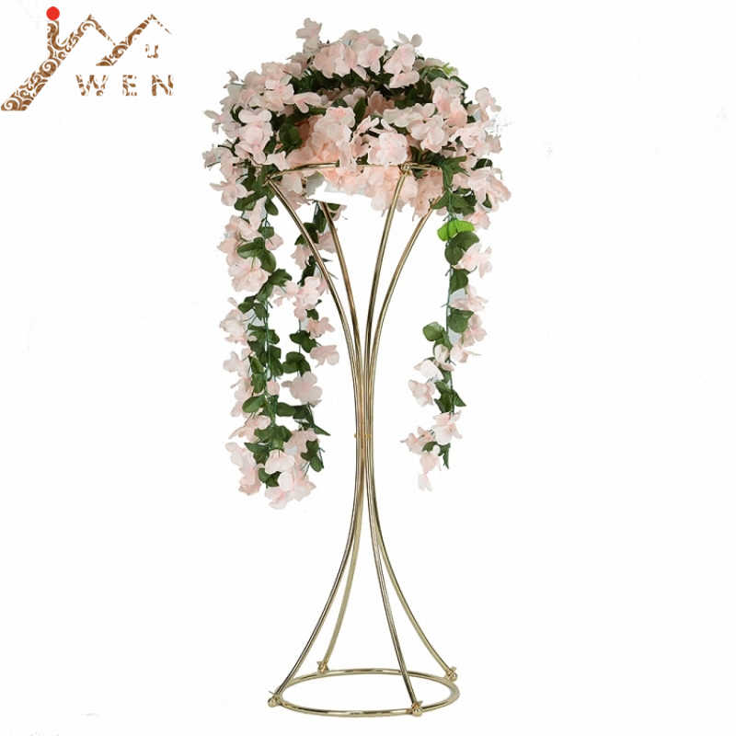
3. 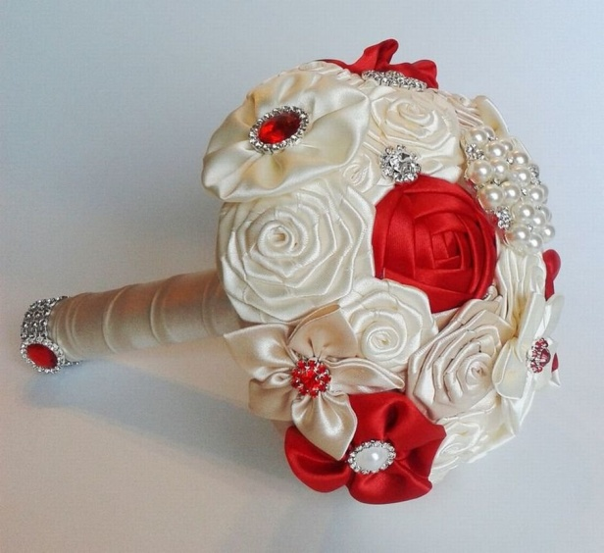 4. 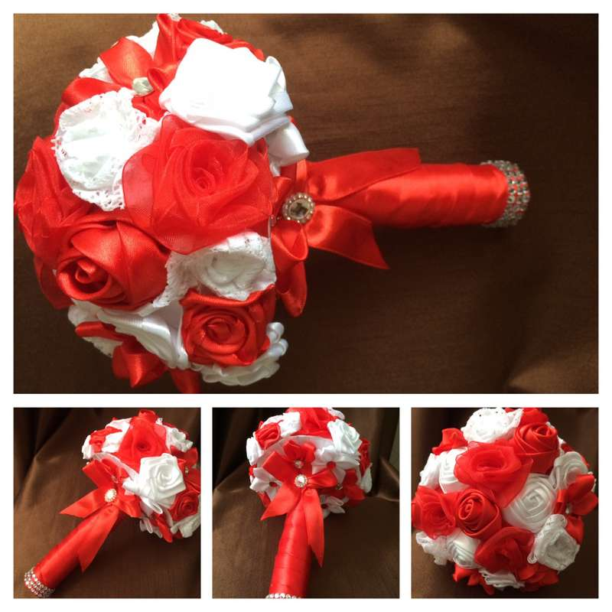

- Воспитательная работа.
Разъяснительные беседы о правилах гигиены, профилактике вирусных и простудных заболеваний.

- Работа в объединении.

1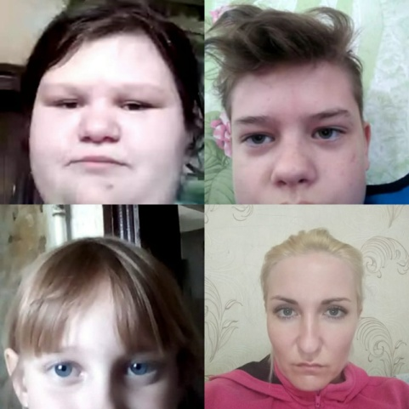. 2. 